2026年国家公务员录用考试《行测》题

（地市级差异题）

二. 常识判断：根据题目要求，在四个选项中选出一个最恰当的答案。
23.根据《政务数据共享条例》，下列说法错误的是：
A.政务数据需求部门提交的申请材料不全的，政务数据提供部门不得直接予以拒绝
B.政府部门通过共享获得政务数据后不得擅自将获得的政务数据提供给第三方
C.可以提供给所有政府部门共享使用的政务数据属于无条件共享类政务数据
D.政府部门应当新建政务数据共享交换系统开展跨层级政务数据共享相关工作
24.下列经济目标与政策工具匹配错误的是：
A.扩大基础设施投资规模——提高专项债发行额度
B.降低市场主体经营成本——延续小微企业增值税减免
C.拓宽房企的融资渠道——增加保障性住房再贷款额度
D.缓解基层“三保”支出压力——加大中央对地方转移支付
25.2025年3月，中共中央办公厅、国务院办公厅印发《逐步把永久基本农田建成高标准农田实施方案》，下列有关说法正确的是：
A.西北区要重点加强水平梯田改造建设
B.25度以上坡耕地、沿海内陆滩涂是开展建设的重点区域
C.高标准农田建设标准中的“两通”是指通水通路
D.黄淮海区应该把改善田块细碎化问题作为一个工作重点
26.2025年自然资源部发布《新发现矿种公告》，高纯石英矿正式成为我国第174号矿种。下列与之相关的说法错误的是：
A.高纯石英矿在分类上属于金属矿
B.天然水晶是石英的结晶体
C.高纯石英可用于芯片制造中的光刻环节
D.石英砂具有耐高温的特性
27.下列与海洋经济有关的说法错误的是：
A.海水中氢离子和氢氧根离子浓度高，利用海水制氢效率高
B.现代深远海养殖平台一般设置在有较大浪流的开放性水域
C.潮汐发电的水轮机结构要适应海水落差小、流量大的特点
D.液化天然气运输船的液舱通常采用超低温环境储存天然气
28.关于诗句中涉及的气象现象，下列说法错误的是：
A.“白雪却嫌春色晚，故穿庭树作飞花”与春季较强冷空气活动有关
B.“雷车动地电火明，急雨遂作盆盎倾”多与积雨云中的电位差有关
C.“檐花穿雾凇，窗纸战风棱”的景观形成过程中包含凝华现象
D.“鸡声茅店月，人迹板桥霜”的“霜”包含在降水统计范围内
29.下列关于河流入海口的描述与河流对应错误的是：
A.浑浊的河水奔流而至，汇入清澈的渤海，形成一条清晰的分界线——黄河
B.“三龙吐珠，八门入海”，生动地描绘出了它的奇特形态——淮河
C.在入海口的潮间带上，会看到一片耀眼的红色，又被称为“红海滩”——辽河
D.在其与东海海潮的相互激荡下，造就了我国第三大岛崇明岛——长江
33.关于化学平衡在人类活动中的应用，下列说法错误的是：
A.处理硬水时，可通过加入适量石灰乳作为软化剂调节水的硬度
B.血液中${CO}_{2}$浓度增加时，血液中水电离出的氢氧根离子会增多
C.适当降低水温增大${CO}_{2}$的溶解度可维持冷却水管道中的盐类平衡
D.向含有铜离子的废水中加入适量的碱可达到净化水质的环保目的
34.关于医学治疗手段及其原理，下列说法正确的是：
A.体外冲击波碎石术利用次声波可以将肾结石击碎成小块，使其随尿液排出体外
B.免疫疗法治疗癌症，能够通过激活自身免疫系统，利用T细胞直接吞噬癌细胞
C.血液透析依据半透膜原理，将血液中的有害物质以及多余的水分清除出体外
D.激光治疗近视，利用激光对视网膜进行切割，改变视网膜的曲率，从而矫正视力
35.下列技术与其在考古领域的应用，对应错误的是：
A.光谱分析——揭示青铜器金属元素的含量和组成
B.中子成像技术——推断殷商青铜器铸造工艺
C.碳14测年技术——精确判定青铜器的铸造年代
D.3D数字建模结合X射线断层扫描——分析青铜器内部结构

三. 言语理解与表达：本部分包括表达与理解两方面的内容。请根据题目要求，在四个选项中选出一个最恰当的答案。
36.2024年，我国脱贫县农民人均可支配收入增幅高于全国平均水平，脱贫人口务工就业规模保持稳中有增。2025年是巩固拓展脱贫攻坚成果同乡村振兴有效衔接5年过渡期的最后一年，越是这个时候，越要扛稳责任， ,做好监测帮扶工作。
填入画横线部分最恰当的一项是：
A.步步为营
B.行稳致远
C.慎终如始
D.绵绵用力
38.党员干部生活作风的蜕变，往往是从吃喝等看似小事的地方开始的。“堤溃蚁孔，气泄针芒”，这句古训就是强调 的重要性。习近平同志曾在《之江新语》中写道：“小事小节是一面镜子，能够反映人品，反映作风。”党员干部要严格对照中央八项规定精神，深刻认识小与大的辩证关系，主动“照镜子”自查。
填入画横线部分最恰当的一项是：
A.防微杜渐
B.积微成著
C.慎小谨微
D.曲突徙薪
40.新史料被发掘，有赖于史家具有证据意识。若是史家不认为某个史料可以作为证据，该史料可能会被 。比如甲骨文，起初甲骨被当作龙骨入药，不被史家关注。但晚清学者王懿荣意识到龙骨非同寻常，后经考证确认甲骨文是商代文字，之后史家以此为证据重构殷商历史，为中华文明起源这一重大问题提供了 支点。
依次填入画横线部分最恰当的一项是：
A.视而不见 稳固
B.弃如敝屣 崭新
C.断章取义 可靠
D.束之高阁 坚实
41.利用网络存在的安全漏洞入网窃取数据信息，这种方式相当隐蔽，往往会使数据的安全响应 ；而且网络中流转数据的规模十分巨大，来源异常复杂，攻击者一旦掌握网络漏洞，入侵网络后就可以在网上“ ”，窃取数据。因此，必须严密防范数据在共享过程中可能遭受的各种攻击和泄露。
依次填入画横线部分最恰当的一项是：
A.防不胜防 按图索骥
B.形同虚设 守株待兔
C.名存实亡 偷天换日
D.鞭长莫及 瓮中捉鳖
47.敢于正视问题的反面是回避矛盾、 ，个别表现在：发言提纲套用、借用、翻用，发言内容偏离主题、不及重点， 、似曾相识，剖析问题避重就轻、 ，相互批评官话、套话 · · · · · ·凡此种种，致使民主生活会的批评和自我批评有形式而无实质内容和效果，必须防止和纠正。
依次填入画横线部分最恰当的一项是：
A.敷衍了事 老生常谈 隔靴搔痒
B.虚与委蛇 长篇大论 大而化之
C.畏首畏尾 陈词滥调 浮光掠影
D.闪烁其词 不痛不痒 张冠李戴
48.城镇化发展不宜 。城镇化率低且人口规模大的地区，应着重提升水平、挖掘潜力；城镇化率较高且人口持续集聚的地区，不妨促进大中小城市和小城镇 发展。在此过程中，要坚持系统观念，统筹城乡、双向发力。如此，才能在城乡一体、良性互动中，让城镇化成为一个顺势而为、 的发展过程。
依次填入画横线部分最恰当的一项是：
A.一步到位 共同 自然而然
B.一哄而上 均衡 顺理成章
C.千篇一律 融合 大势所趋
D.整齐划一 协调 水到渠成
49.领导干部领导水平的高低，很重要的一点就在于能否预见在先、 ，如果没有“草摇叶响知鹿过”的 、“窥一斑而知全豹”的预判，见事迟、反应慢，倾向性问题就可能不断叠加、 、升级，造成无法挽回的损失。因此，领导干部要做到早预警、早干预，避危于无形、止损于未发。
依次填入画横线部分最恰当的一项是：
A.独具慧眼 警惕 延伸
B.见微知著 谨慎 激化
C.胸有成竹 细致 辐射
D.未雨绸缪 敏锐 演变
52.埋藏较浅的饱水松散砂土遭受地震等强烈振动时，颗粒间的位置迅速调整，相互间失去接触压力和摩擦力，有被振密的趋势。由于孔隙水压力急剧升高，颗粒快速聚集、挤出，随着水流不断翻滚，由固态砂土变成液态混合物，这个过程叫作“液化”。液态混合物会向压力低的方向运动，若地下有合适的通道或洞穴，则会涌向这些地方。当它们涌出地表，呈现喷砂冒水状态时，就被称为“砂涌”。它们在流动过程中会破坏沿途的地貌景观和建筑，严重时还会造成人畜伤亡。
这段文字所描述的自然现象可以概括为：
A.潜藏在地下的“暗河”
B.被摇成“液体”的砂土
C.沙漠中的“隐形”杀手
D.大地的“多米诺骨牌”效应
53.当前国际局势急剧变化，确保战略物资供应的安全与稳定已成为捍卫国家核心利益的战略制高点，世界多个国家立足战略物资供应链安全保障，已多轮更新《关键矿产清单》，展现了高度的敏锐性与响应速度。我国自 《全国矿产资源规划（2016-2020年）》明确将稀土、晶质石墨等24种矿产纳入战略性矿产范畴以来，虽已奠定坚实基础，但在面对新兴战略物资尤其是对战略性新兴产业构成关键制约的矿物时，清单的更新步伐尚显滞后。以氢能电池产业为例，其核心材料如铂族金属等在全球战略价值日益凸显，却在我国当前的储备规划中未能获得应有的重视与优先地位。
这段文字意在说明：
A.战略储备规划要与新能源发展需求相匹配
B.铂族金属应纳入国家战略性矿产资源目录
C.我国战略物资清单的更新力度亟待加强
D.新形势对我国物资储备体系提出新要求
56.在信息技术领域，晶体管和激光器是两大核心元件。晶体管的微型化推动电子芯片飞速发展，催生摩尔定律，即每隔约18个月，集成电路上可容纳的晶体管数量将翻一番，这一趋势推动最先进的晶体管尺寸达到纳米级 别。相比晶体管，缩小激光器的难度要大得多，因为两者所依赖的微观粒子截然不同，前者依赖电子，后者依赖光子。在可见光和近红外波段，光子波长比晶体管中的电子波长高出3个数量级。受衍射极限制约，这些光子能被压缩到的最小模式体积比晶体管中的电子要大10亿倍。因此，构建纳米尺度激光器的核心挑战在于如何突破衍射极限，将光子的体积“压缩”到最小。
这段文字主要介绍：
A.构建纳米尺度激光器的难点
B.信息技术领域面临的核心挑战
C.摩尔定律对于突破衍射极限的制约
D.晶体管微型化对电子芯片发展的意义
57.如何培育好独角兽企业，是一个大课题。不同类型的独角兽企业，需求完全不同。比如，有的企业需要大量计算资源的支持，有的企业需要与高校相关科研力量加速对接，有的企业则需要共性技术平台支持。显然，粗放式的政策供给难以满足不同类型独角兽企业的复杂需求， ，助力企业加速成长。未来，随着机制的不断创新和完善，将能培育出更多优质的独角兽企业，为经济的高质量发展注入强劲动力。
填入画横线部分最恰当的一项是：
A.有关部门应倾听独角兽企业的“声音”
B.唯有精准施策方可解决不同的“烦恼”
C.面向独角兽企业的“管家”应运而生
D.机制创新无疑是解决问题的“又一村”
58.①在这种条件下点火并稳定燃烧，好比在12级狂风中点燃一根火柴
②在高超声速飞行器穿越云霄的征途中，动力推进技术就是打开高速大门的金钥匙
③当燃烧室内气流流速超过声速时，会形成复杂的激波系，激波前后气流状态会产生突变
④目前，超燃冲压发动机是这一领域的明星，它可以在大气中有效获取氧气，并且在高超声速条件下稳定燃烧
⑤想象一下，让一个重达数吨的飞行器在空气稀薄的高空中以数倍声速疾驰，需要多么强大的发动机提供足够的推力
⑥此时，常规的发动机技术完全不能适用，只有超燃冲压发动机才能在极短时间内将大量燃料转化为推力，并让飞行器加速稳定在高超声速
将以上6个句子重新排列，语序正确的一项是：
A.②⑥③①④⑤
B.②⑤④③①⑥
C.⑤④①⑥③②
D.⑤③②④⑥①
59.①非周期性意味着，由这种形状构成的整体图案，不能通过平移或旋转来恢复相同的图案
②在后续的研究中，数学家们逐渐缩小这一数字，直到20世纪70年代，罗杰 ·彭罗斯仅使用两种不同的菱形，就完成了非周期性铺砌
③“爱因斯坦”来源于德语，意思是“一块石头”，指的是单铺砌块
④在数学的铺砌领域，寻找“爱因斯坦”是许多数学家追求了半个多世纪的“圣杯”
⑤单铺砌块指的是一个可以填满无限平面，且不会自我重复的非周期性铺砌块
⑥早期的数学家需要多种形状来组成非周期铺砌块，比如首个可以覆盖无限平面的非周期铺砌是由2万多种形状组成的
将以上6个句子重新排列，语序正确的一项是：
A.③⑤①④⑥②
B.④③⑤⑥②①
C.⑤④③②①⑥
D.⑥①②⑤③④
62.自然界的微生物虽然能分解高盐废水中的部分污染物，但它们就像“偏科生”，每个菌种通常只擅长处理一两种特定污染物。当面对高盐废水中油污、重金属、放射性物质等组成的“混合垃圾”时，这些天然微生物就显得“力不从心”。此外，因微生物降解所涉及的基因种类和数目较多，常规基因工程技术对菌株设计和改造的速度和深度非常有限。近年来，合成生物学技术飞速发展为降解菌株的构建提供了可能。科学家们能够通过合成生物技术给微生物设计“智能工具箱”，不仅 ，还能让这些功能像积木一样精准搭配。
填入画横线部分最恰当的一项是：
A.能通过调控基因构建新菌株
B.能使微生物快速识别可分解污染物
C.能给细菌安装多种污染物分解能力
D.能克服传统菌株“遇盐失活”的瓶颈
64.半规管原本是感知头部运动的器官，目前尚不清楚它是如何捕捉气压变化的。当半规管感知气压降低，会将信息传递给前庭神经，再传递给下丘脑。下丘脑负责调整自主神经。自主神经是维持体内状态不变、使身体适应外界变化的神经，分为交感神经和副交感神经，前者负责将身体切换到“战斗模式”，后者负责切换到“放松模式”。当下丘脑因气压变化受到刺激时，自主神经的功能就会紊乱，导致精神状态不佳。交感神经过度活跃时，身体会处于紧张状态，产生焦虑感；交感神经不能正常工作时，人就会无精打采。
根据这段文字，下列说法正确的是：
A.交感神经负责使人进入放松状态
B.气压变化时人的前庭神经最先感知
C.副交感神经过度活跃使人产生焦虑感
D.气压变化通过下丘脑影响人的精神状态

四. 数量关系：在这部分试题中，每道题呈现一段表述数字关系的文字，要求你迅速、准确地计算出答案。
66.某企业采购了A、B、C三个品牌的电脑共54台，其中采购A品牌电脑的台数比B品牌电脑少35%。问采购的C品牌电脑比B品牌电脑：
A.少1台
B.少2台
C.多1台
D.多2台
70.甲、乙两车间每天可加工2000个零件。若甲、乙车间效率分别提升10%和20%，则两车间每天可加工2260个零件。问效率提升前甲车间每天可加工多少个零件？
A.1100
B.1200
C.1300
D.1400
73.甲和乙办公室各有4名职工，乙办公室职工平均年龄为32岁。现从甲办公室调动1人到乙办公室，2个办公室职工平均年龄都增加了2岁。问调动后甲办公室职工的平均年龄为多少岁？
A.50
B.48
C.46
D.44
75.某新技术论坛在3个分会场安排4个领域的12场报告，安排如下表。小华希望在同一天听4个领域的报告各1场，问他有多少种不同的选择方式？
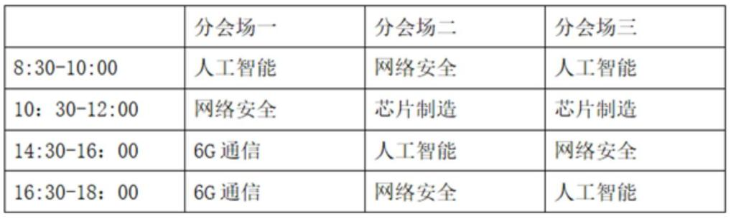
A.6
B.8
C.10
D.12

五. 判断推理：本部分包括图形推理、定义判断、类比推理与逻辑判断四种类型的试题，在四个选项中选出一个最恰当的答案。
76.从所给的四个选项中，选择最合适的一个填入问号处，使之呈现一定的规律性：
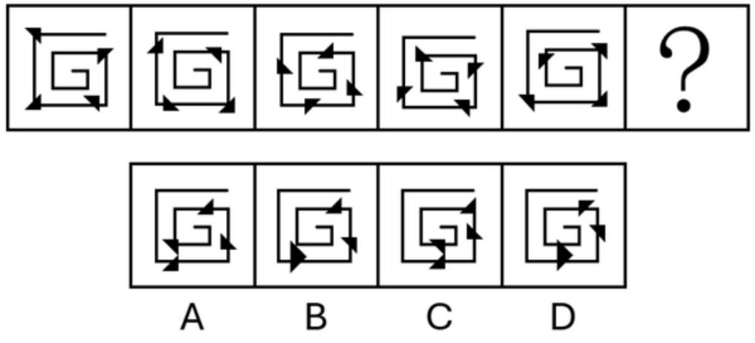

A.A
B.B
C.C
D.D
78.从所给的四个选项中，选择最合适的一个填入问号处，使之呈现一定的规律性：
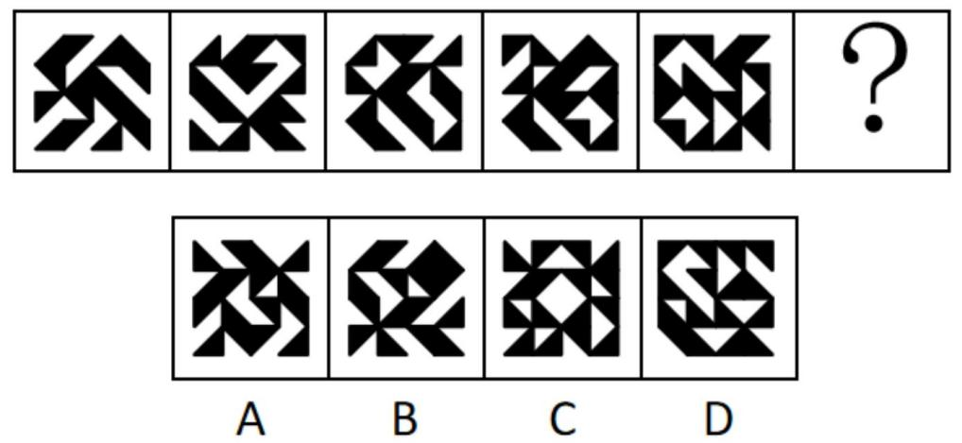

A.A
B.B
C.C
D.D
79.从所给的四个选项中，选择最合适的一个填入问号处，使之呈现一定的规律性：
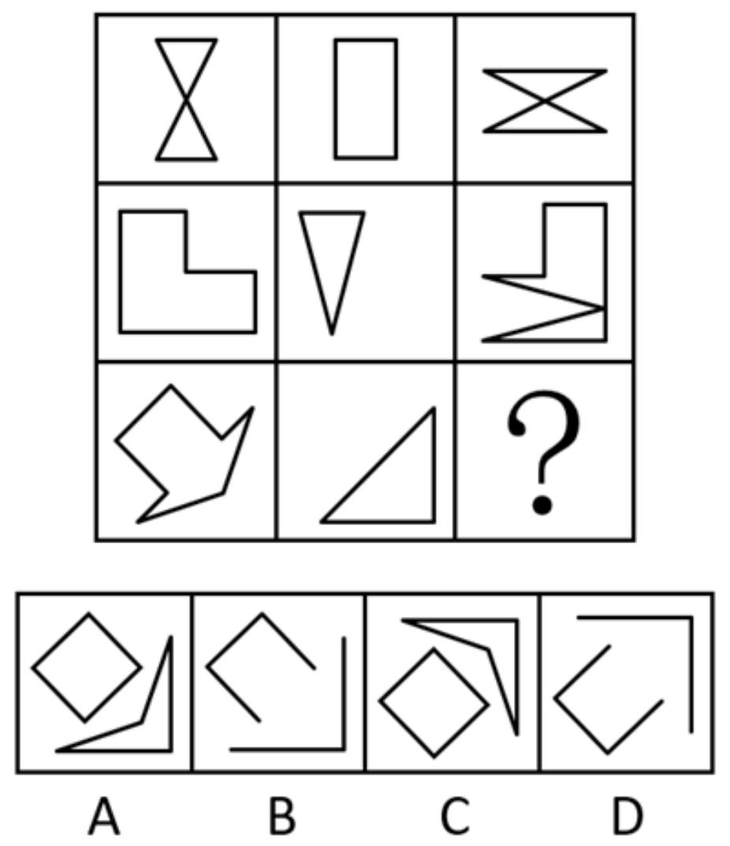
80.左边为由15个白色正方体和3个黑色正方体组合而成的多面体俯视图和左视图，其正视图可能是：
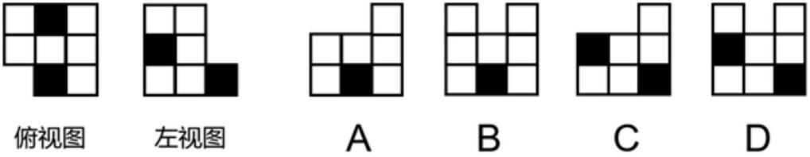

A.A
B.B
C.C
D.D

81.左边为给定的正方体纸盒的外表面展开图，由2个该正方体纸盒组合而成的长方体可能是：
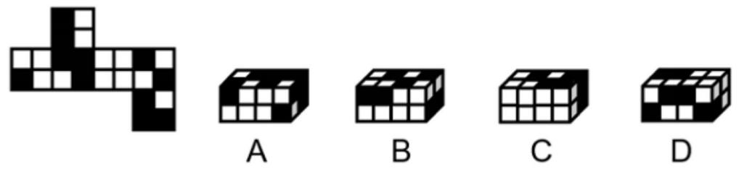

A.A
B.B
C.C
D.D

83. 把下面的六个图形分为两类，使每一类图形都有各自的共同特征或规律，分类正确的一项是：
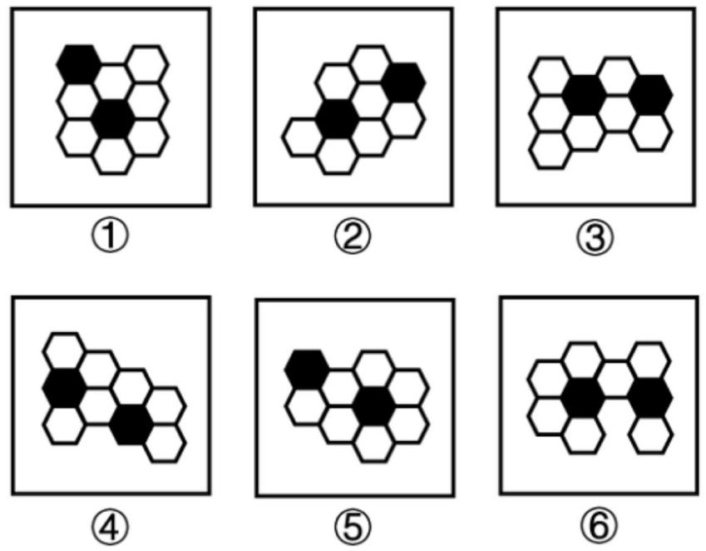
A.①②③,④⑤⑥
B.①③④,②⑤⑥
C.①③⑥,②④⑤
D.①⑤⑥，②③④
86.《中国共产党纪律处分条例》规定，主动交代本人应当受到党纪处分的问题，可以从轻或者减轻处分。这里所称的主动交代主要包括两种情况： 一是涉嫌违纪的党员在组织谈话函询、初步核实前向有关组织交代自己的问题。二是在谈话函询、初步核实和立案审查期间交代组织未掌握的问题。
假定下列人员均受该条例约束，根据上述定义，下列属于主动交代的是：
A.甲在参加违纪违法典型案例警示教育大会后，主动找到单位领导反映同事的违纪问题
B.乙在组织对其进行廉政谈话时，组织举证一项他才承认一项，对未涉及的情况闭口不谈
C.丙在纪委对其个人财产有关事项进行函询时，将其利用职权为自己和他人谋利的情况如实交代
D.丁在纪委对其立案审查期间，面对确凿的证据，交代了之前没有交代的收受大额礼金的问题
88.组织结构可以划分为以下几种类型：（1）直线型组织结构，即每一个部门只对其直接的下属部门下达工作指令，不能越级指挥，每一个部门也只有一个直接的上级部门；（2）职能型组织结构，即每一个部门都可对其下属部门下达工作指令，每一个下属部门可能得到不同上级部门下达的多个工作指令；（3）直线职能型组织结构，即在主管之下设置相应的职能部门，实行主管统一指挥与职能部门参谋指导相结合的管理方式，各部门既受上级的管理，又受同级职能管理部门的业务指导和监督；（4）事业部组织结构，即由相对独立的事业部组成的组织结构，通常按照地区或项目来划分事业部，每个事业部拥有较大的自主权。
根据上述定义，下列组织结构图代表的组织结构类型属于：
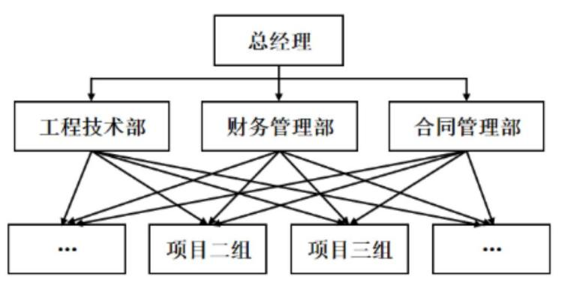
A.直线型组织结构
B.职能型组织结构
C.直线职能型组织结构
D.事业部组织结构
91.根据动词对其后所接的宾语小句（作宾语的句子）真值的不同预设能力可以把现代汉语中的相关动词分为叙实动词、非叙实动词和反叙实动词。叙实动词的肯定式和否定式都预设其宾语小句为真；非叙实动词的肯定式和否定式都不预设其宾语小句为真，也不预设其宾语小句为假；反叙实动词的肯定式和否定式都预设其宾语小句为假。
根据上述定义，下列画线的动词属于非叙实动词的是：
A.我听说他来过这里
B.我庆幸听了你的建议
C.我知道你帮助过我
D.我幻想成为一只小鸟
92.自主动机是指人们出于兴趣或内在满足感而从事某种活动，外部动机是指人们为获得外部奖励或避免惩罚而从事某种活动，这些动机背后的心理需求又分为三种：（1）自主性需求，即人们希望自己能控制和选择自己的行为，而不是受到外部强制；（2）胜任性需求，即人们希望能在自己做的事上获得成就感和自我效能感；（3）归属感需求，即人们希望与他人建立有意义的联系，感受到归属和支持。
根据上述定义，下列说法错误的是：
A.小张参加了一项感兴趣的社交活动，他认为这能帮助自己结交新朋友。这体现了自主动机和归属感需求
B.小李参加公司的培训课程，虽然对课程内容不感兴趣，但他担心如果不参加就会被扣绩效。这体现了外部动机和自主性需求
C.小王每天晨跑，很享受锻炼带来的满足感，也坚信这是促进健康的必要努力。这体现了自主动机和胜任性需求
D.小陈和队友为实现团体奖牌零的突破一直在努力，在艰苦的训练中与队友相互鼓励。这体现了胜任性需求和归属感需求
94.在制品控制是企业生产控制的基础工作，是企业对生产运作过程中各工序原材料、半成品等按照位置、数量、质量及车间之间的物料转运等进行的控制。
根据上述定义，下列没有直接体现在制品控制的是：
A.服装厂梳理了运动裤制作流程并制定规范，确保衣料在不同流水线上流转有序
B.食品厂设立质检员，定时对各个工序的食材抽样进行微生物检测，剔除不良品
C.制药厂规定员工进入洁净区后，每两小时洗手一次，避免药品生产环境被污染
D.家具厂对板材进行定期盘点，并合理摆放，确保板材库存合理且满足生产需要
95.预防性维修是指在机械设备没有发生故障或尚未造成损坏的前提下，通过对产品的系统性检查、设备测试或更换以防止设备发生故障，使其保持在正常状态所进行的全部活动。
根据上述定义，下列属于预防性维修的是：
A.公路管理部门定期巡视道路两旁护栏并涂刷、除锈，发现护栏松动、断裂时进行修复
B.某车间在正式制造某种设备前，测量将要安装在该设备中的关键零部件是否符合相应标准
C.某数控车床突然发生摇动，无法切削物品，检查后发现电机出现故障，更换电机后车床可正常运行
D.雨季来临前，供电公司对辖区内变压器、配电盘、电缆线路等电力设备设施隐患进行专项排查
97.与“细胞凋亡：基因调控：细胞增殖”在逻辑关系上最相近的是：
A.成本降低：税率调整：成本增加
B.经济萧条：经济周期：经济复苏
C.价格尺度：货币职能：流通手段
D.人工智能：智能时代：具身智能
101.科技行业越来越多地使用合成数据来满足AI模型数据训练的需要。合成数据是通过算法和统计模型人为创建的数据，在理论上可以无限供应。但合成数据存在一个关键问题：当AI模型过于依赖合成数据时，它们会产生更多“幻觉”，编造看似合理可信但实际上并不存在的信息。可见，合成数据的使用会影响AI的准确性。
以下哪项如果为真，最能支持上述结论？
A.即使经过处理，合成数据仍然可能泄露敏感信息，从而引发隐私风险
B.合成数据存在过于简单化的风险，无法完全模拟真实世界的复杂性
C.合成数据会放大源数据本身的错误或偏差，导致“失之毫厘，差之千里”
D.合成数据的多样性可能不如真实数据，限制了AI模型的泛化能力
102.部分研究认为，白垩纪陆地生态系统的变革是由植物、昆虫、脊椎动物与地质过程等多个要素相互作用推动的，形成了一个高度协同演化的系统结构。鉴于这一机制在当时造就了复杂而稳定的生态格局，有学者提出，现代陆地生态系统的高度复杂性，正是这种古老协同机制延续和演化的结果。
以下哪项如果为真，最能削弱上述学者的观点？
A.在地质记录中，白垩纪末期的生态危机主要影响海洋系统，而陆地系统显示出相对稳定的演替趋势
B.对白垩纪地层的系统分析表明，植物、昆虫、脊椎动物与地质过程的演化几乎是在同一时期进行的
C.现代陆地生态系统的复杂性主要受群落内部随机扰动、自组织演化和外源干扰的共同影响，与白垩纪显著不同
D.被子植物的全球扩张早于部分动物类群多样化，其当时对生态结构的主导作用可能被高估
105.考古人员在某地发掘出一些似鸟动物化石，同位素测年显示这些动物生存于中侏罗世晚期（距今1.72亿～1.64亿年）。经考古推算，这些似鸟动物体型与现代鸟类大致接近，尾巴很短，最重要的是它们都具有愈合的尾综骨。考古人员据此认为，这些动物一定属于鸟类。
以下哪项最有可能是考古人员论证的前提？
A.这些似鸟动物长有与现代鸟类相似的脚骨，可以在陆地上行走
B.这些化石保存了诸如肩胛骨、乌喙骨、尾综骨等骨骼，形态清晰
C.鸟类与爬行动物最显著的区别就是鸟类最后几枚尾椎愈合成为尾综骨
D.尾综骨结构的出现对似鸟动物后肢和尾骨的独立运动及飞行能力的完善至关重要

六. 资料分析：所给出的图、表、文字或综合性资料均有若干个问题要你回答。你应根据资料提供的信息进行分析、比较、计算和判断处理。
绿证是对可再生能源绿色电力颁发的具有独特标识代码的电子证书，1个绿证单位对应1000千瓦时可再生能源电量。2024年全国核发绿证47.34亿个，其中可交易绿证31.58亿个。截至2024年12月底全国累计核发绿证49.55亿个，其中可交易绿证33.79亿个。
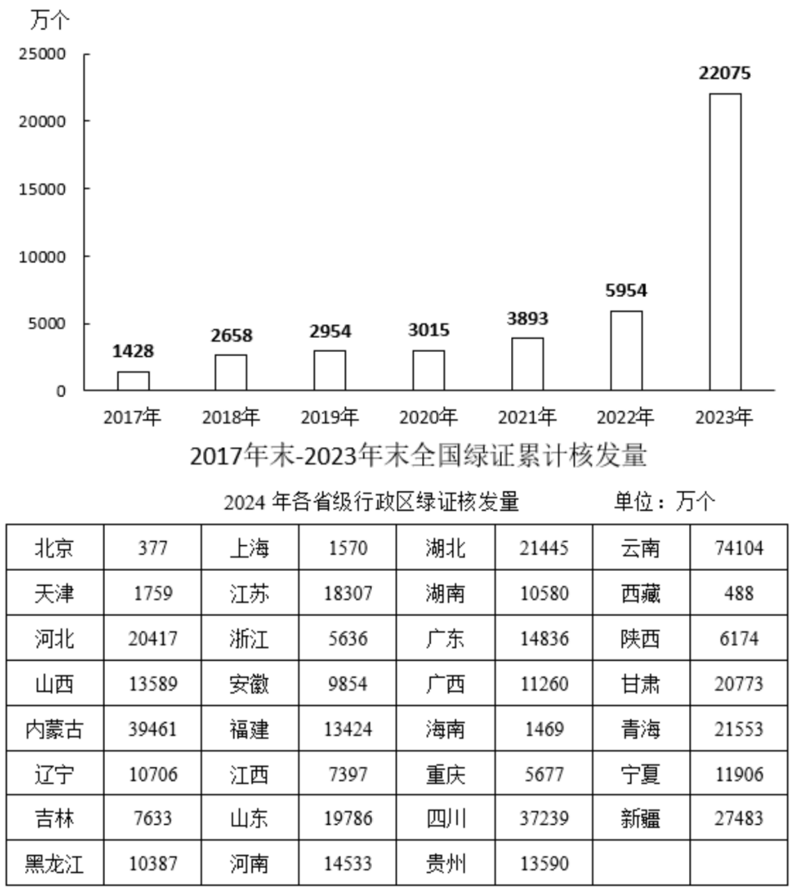
2024年，全国集中式项目核发绿证46.77亿个。按项目类型划分，风电19.07亿个，常规水电15.78亿个，太阳能发电8.03亿个，生物质发电3.81亿个，风光一体化项目755万个，地热能发电52万个，海洋能发电1.1万个。 2024年全国分布式项目核发绿证5695万个，同比增长27.8倍。其中，分散式风电核发绿证3364万个，分布式光伏核发绿证2331万个。
116. 2024年，全国核发的不可交易绿证对应约多少万亿千瓦时可再生能源电量？

A.1.6
B.3.2
C.7.9
D.15.8

117. 2023年，全国核发绿证数量约是2022年的多少倍？

A.3.7
B.5.1
C.6.3
D.7.8

118.2024年绿证核发量最多的5个省级行政区，绿证核发量约占全国总量的：

A.38%
B.42%
C.46%
D.50%

119.2024年，全国集中式风电项目核发绿证数量占当年集中式项目核发绿证数量的比重比太阳能发电项目的占比高约多少个百分点？

A.16
B.20
C.24
D.28

120. 能够从上述资料中推出的是：
A.2019年，全国绿证核发量多于2018年
B.截至2023年底，全国累计核发绿证中，可交易绿证的占比不到1%
C.2024年，全国常规水电核发绿证不到集中式项目核发绿证总数量的三分之一
D.2024年，湖北、湖南核发绿证之和占全国比重比广东、广西之和高1个百分点以上

2024年，我国对联合国定义的45个最不发达国家（以下简称最不发达国家）进出口14230.2亿元人民币，占同期我国外贸进出口总值的3.2%。其中出口8664.6亿元，同比（下同）增长4.3%；进口5565.5亿元，增长12.8%。
2024年，我国对最不发达国家出口机电产品3942.2亿元，增长13.5%。其中出口船舶690.8亿元，增长65.9%，主要出口至全球第一大船旗国利比里亚。出口金额654.3亿元，增长67%；出口工程机械、火车分别为 165.3亿元、91.6亿元，分别增长28.9%、39.5%；出口劳动密集型产品2481亿元，增长3.7%，其中纺织品1623.5亿元，增长15.3%。
2024年，我国自最不发达国家进口铜材、原油、金属矿砂分别为1469.6亿元、1364.2亿元、1221亿元。最不发达国家成为我国钢材、铝矿、锡矿，钨矿，钛矿第一大进元来源地，分别占我国同类商品进口总值的38.2%，73.1%，65.4%，57.7%，58.1%。
2024年12月1日起，我国给予所有已建交的最不发达国家100%税目产品零关税待遇。12月，我国自最不发达国家进口512.7亿元，增长18.1%，其中自刚果民主共和国、几内亚、老挝、赞比亚分别进口156.3亿元，54.7亿元，35.6亿元，33.9亿元，分别增长84.6%，40.3%，25.7%、127.27%。

126.2024年，我国外贸进出口总值在以下哪个范围内？
A.不到44万亿元
B.44万亿元~45万亿元之间
C.45万亿元~46万亿元之间
D.超过46万亿元
127.2024年，我国对最不发达国家进出口总值同比增速约为：

A.9.5%
B.8.5%
C.7.5%
D.10.5
128.下列饼状图，最能准确反映2024年我国自最不发达国家进口值中，铜材（黑色），原油（横线），金属矿砂（白色）和其他（竖线）进口值占比关系的是：
A.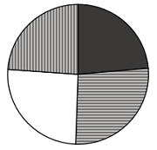
B.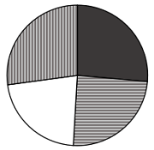
C.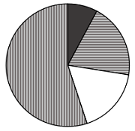
D.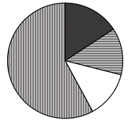
129.2023年1~11月，我国对最不发达国家月均进口值约为多少亿元？

A.395
B.409
C.468
D.502

130.关于2024年我国进出口情况，能根据上述资料推出的是：
A.铜材进口总值不到3000亿元
B.我国对最不发达国家火车出口值同比增量高于对其工程机械出口值同比增量
C.劳动密集型产品出口值占我国最不发达国家出口总值的比重高于上年水平
D.12月自刚果民主共和国、几内亚、老挝、赞比亚的进口总值超过当月我国自最不发达国家进口总值的一半

